SEMANA DEL 17 AL 21 DE MAYO DEL 2021
PLAN DE TRABAJO
ESCUELA PRIMARIA: ___________
PRIMERGRADO
MAESTRO (A) : _________________
 | ASIGNATURA | APRENDIZAJE ESPERADO | PROGRAMA DE TV | ACTIVIDADES | SEGUIMIENTO Y RETROALIMENTACIÓN
LUNES | Educación Socioemocional | Cita las diversas emociones relacionadas con el asco,  identifica la intensidad de cada una y cómo las puede aprovechar para el  bienestar propio y de los demás | El laboratorio de lo  desagradable | Responde las siguientes preguntas en tu cuaderno:  ¿Recuerdas algún alimento que no te parece apetitoso?  ¿Cuál es?  ¿Que sientes cuando algún alimento no te gusta y tus familiares insisten en que lo comas?  Dibuja en tu cuaderno el alimento que no te gusta, dentro del dibujo escribe los beneficios que tiene, y por fuera del platillo escribe porque te desagrada. | Envía evidencias de tus trabajos al whatsApp de tu maestro (a).  NOTA: no olvides ponerle la fecha a cada trabajo y tú nombre en la parte de arriba.
 | Conocimiento del medio | Clasifica animales, plantas, y materiales a partir de características que identifica con sus sentidos | Construimos con  diferentes materiales | ¿De qué están hechas las cosas?  Observa los objetos que tienes dentro de tu casa y responde de que están hechos los siguientes, observa el ejemplo:  La mesa: _de madera o de fierro___  Los vasos:_____________________  La estufa:_____________________  Platos: _______________________  Ropa: ________________________
 | Lengua materna | Escucha la lectura de cuentos infantiles | ¡Cuidado con Caperucita! | Selecciona un cuento de los que aparecen en tu libro de texto. Con ayuda de un familiar darle lectura.  Posteriormente cambia el final del cuento como a ti te parezca más interesante.
 | Vida saludable | Reconoce que la práctica de hábitos de higiene y limpieza reduce el riesgo de contraer enfermedades | Mi cabeza limpia | Para regresar a clases debemos mantener los hábitos de higiene.  Escribe en tu cuaderno que hábitos de higiene se deben tener presentes dentro de tu escuela y de tu salón para evitar contraer enfermedades  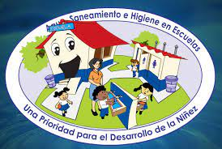

 | ASIGNATURA | APRENDIZAJE ESPERADO | PROGRAMA DE TV | ACTIVIDADES | SEGUIMIENTO Y RETROALIMENTACIÓN
MARTES | Matemáticas | Estima, compara y ordena directamente pesos. | ¿Pesa más o pesa menos? | La balanza  Escribe los números en el espacio en blanco para que este pareja la balanza  Responde la actividad de la página 155 de tu libro de texto. | Envía evidencias de tus trabajos al whatsApp de tu maestro (a).  NOTA: no olvides ponerle la fecha a cada trabajo y tú nombre en la parte de arriba.
 | Formación cívica y ética | Identifica el funcionamiento de la escuela y muestra interés por la forma en la que se organiza para atender las necesidades comunes | Necesidades comunes | Con ayuda de un familiar leer la página 100 de tu libro de Formación Cívica y Ética.  Después, escribe 3 necesidades comunes que tienes en tu hogar, por ejemplo:  - Necesidad de una casa limpia y con higiene.
 | Lengua materna | Revisa y corrige el texto con ayuda de alguien más, y al  hacerlo, reflexiona sobre cuántas letras y cuáles son pertinentes para escribir  palabras o frases | Escrebemes, oscrobomos o  escribimos | Lee y Escribe correctamente en tu cuaderno las siguientes oraciones.  - mi prima ana comprró Dulces en la Tiena  - el lunes fui con el dotor por medicina  - juan, luis y diana compraron una peota.
 | ASIGNATURA | APRENDIZAJE ESPERADO | PROGRAMA DE TV | ACTIVIDADES | SEGUIMIENTO Y RETROALIMENTACIÓN
MIÉRCOLES | Conocimiento del medio | Clasifica animales, plantas, y materiales a partir de características que identifica con sus sentidos | ¿Cómo son los objetos a  mi alrededor? | Según el cuento de los 3 cerditos responde la página 141 de tu libro de texto.  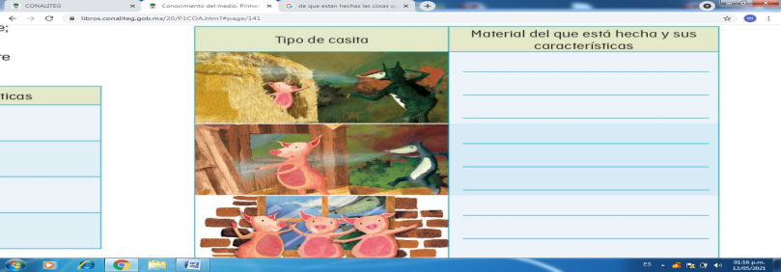 | Envía evidencias de tus trabajos al whatsApp de tu maestro (a).  NOTA: no olvides ponerle la fecha a cada trabajo y tú nombre en la parte de arriba.
 | Matemáticas | Estima, compara y ordena directamente pesos. | Peso, comparo y ordeno ir | ¿Que pesa más?  Escribe en el renglón si pesa “más”, “menos” o igual según lo que corresponda.  Busca dentro de casa 5 objetos distintos que tengan el peso aproximadamente igual, posteriormente responde la actividad de la página 156.
 | Lengua materna | Escribe textos sencillos para describir personas, animales, plantas u objetos de su entorno. | Avanzo en mi descripción | Elige un cuento de tu libro de texto y solicita a tus padres que te ayuden a leerlo.  Posteriormente en tu cuaderno escribe quienes fueron los personajes y realiza una descripción de cada uno.  Como es:  Personaje 1  Personaje 2  Personaje 3
 | ASIGNATURA | APRENDIZAJE ESPERADO | PROGRAMA DE TV | ACTIVIDADES | SEGUIMIENTO Y RETROALIMENTACIÓN
JUEVES | Lengua materna | Busca información por sí mismo, utilizando fuentes orales para escribir sobre un tema cultural. | Animales mensajeros | Busca diferentes noticias de periódicos o revistas que tengas en casa. Posteriormente encierra con un color las siguientes partes.  *fecha  *titulo  *lugar en donde paso la noticia. | Envía evidencias de tus trabajos al whatsApp de tu maestro (a).  NOTA: no olvides ponerle la fecha a cada trabajo y tú nombre en la parte de arriba.
 | Conocimiento del medio | Clasifica materiales a partir de sus características que identifica con sus sentidos. | El uso que damos a los  materiales | ¿De qué están hechos los materiales?  Responde la actividad que se encuentra en el Anexo #1
 | Matemáticas | Estima, compara y ordena eventos usando unidades convencionales de tiempo: día, semana y mes. | Los días de la semana | Ordena los objetos del 1 a 5 del menos al más pesado.
 | Educación física | Reconoce sus posibilidades expresivas y motrices al  participar en situaciones de juego, con el fin de favorecer su esquema corporal | Misión: Movimiento  expresivo | Movimiento expresivo:  En compañía de un integrante de tu familia realiza movimientos distintos para expresar las siguientes emociones.  *Alegría  *tristeza  *Angustia  *miedo  El deberá tratar de adivinar que emoción es la que estas expresando. Recuerda que no deberás mencionar palabras. Solo movimientos.
 | ASIGNATURA | APRENDIZAJE ESPERADO | PROGRAMA DE TV | ACTIVIDADES | SEGUIMIENTO Y RETROALIMENTACIÓN
VIERNES | Lengua materna | Lectura de adivinanzas y búsqueda de respuesta  al relacionar las ilustraciones con el sentido del texto | Adivina adivinador | Las adivinanzas que conozco.  Escribe en tu cuaderno 4 adivinanzas que conozcas, si no las recuerdas puedes preguntarle a tus padres o algún familia.  Después de escribirlas pregúntaselas a los integrantes de tu familia. | Envía evidencias de tus trabajos al whatsApp de tu maestro (a).  NOTA: no olvides ponerle la fecha a cada trabajo y tú nombre en la parte de arriba.
 | Lengua materna | Trabaja con su nombre y el de sus compañeros.  Utiliza sus datos personales para crear una tarjeta de identificación. | Tengo una credencial de  lector | Elabora una credencial de lector para cuando regreses al aula. Deberá contener los siguientes datos:  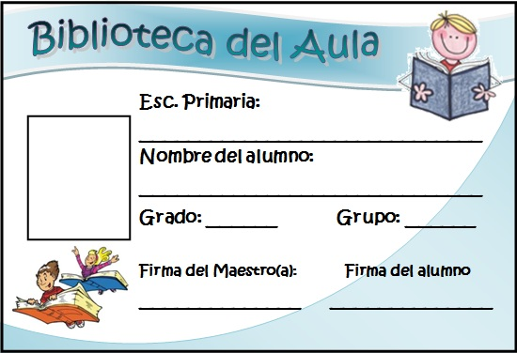
 | Lengua materna | Trabaja con su nombre y el de sus compañeros. Utiliza sus datos personales para crear una tarjeta de identificación. Escribe textos sencillos para describir personas, animales, plantas u objetos de su entorno | Construyo palabras | Solicita la siguiente información de 2 integrantes de tu familia y anótala en tu cuaderno.  Nombre:___________________________  Fecha de nacimiento:__________________  Pasatiempo:_________________________  Color favorito:_______________________

NOTA: es importante que veas las clases por la televisión diariamente para poder realizar tus actividades.

ANEXO #1

